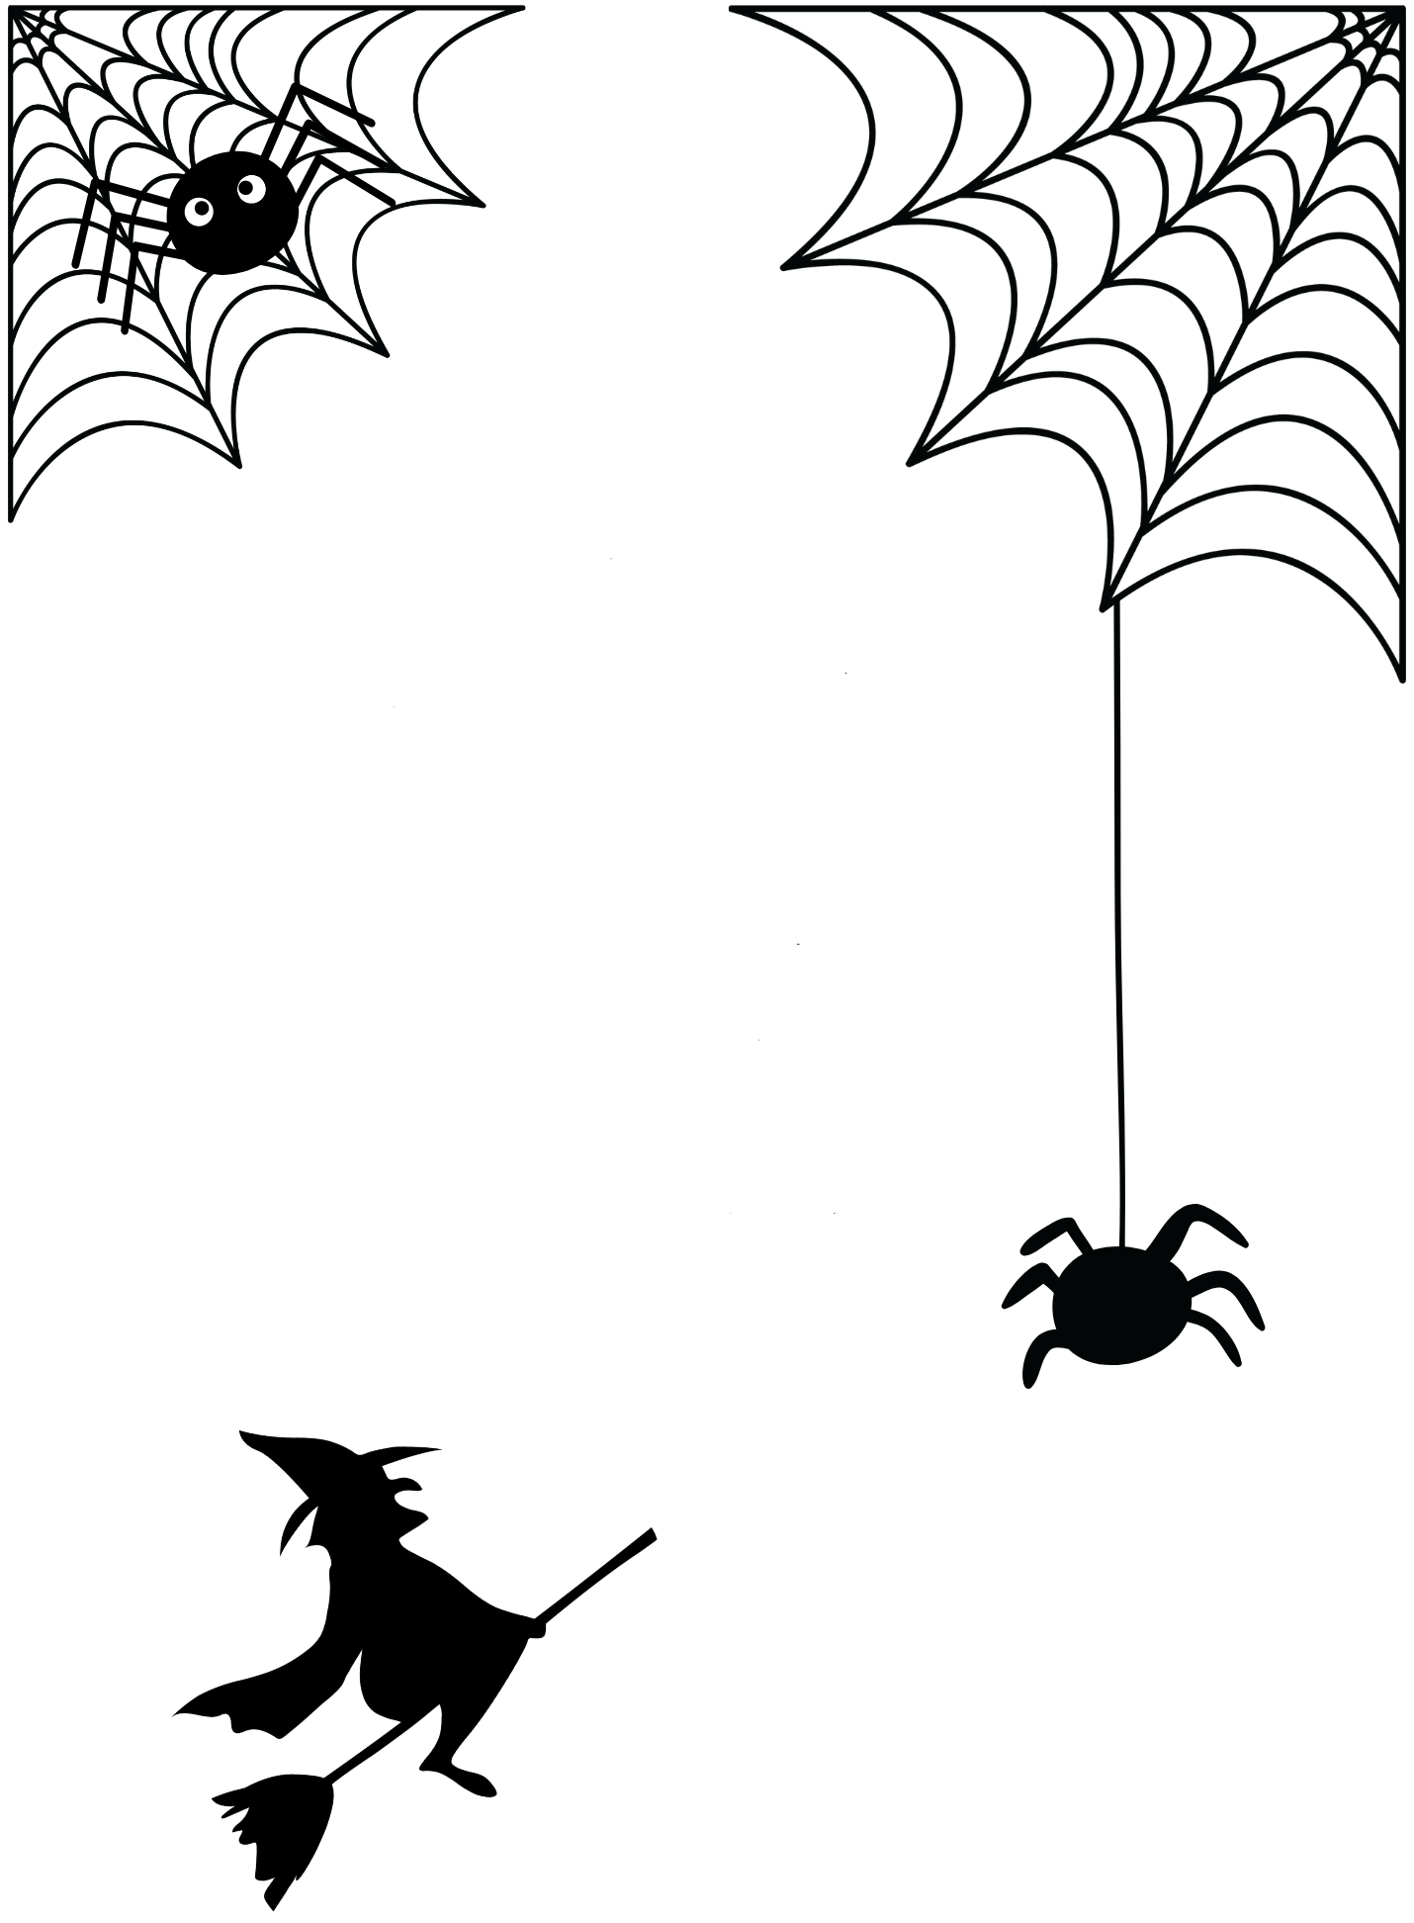



***STRAŠIDLA VE SLUNÍČKU***

*vyhlašujeme přehlídku halloweenských strašidel.*

*Vaším úkolem je vymyslet a vyrobit to nejstrašidelnější*

*či nejvtipnější strašidlo.*

*Účast není povinná, ale budeme velmi rádi, pokud*

*se zúčastníte.*

*Výběru materiálu ani vzhledu samotného strašidla se meze*

*nekladou.*

***Hotová strašidla můžete donést na terasu školky***

***nejpozději do 31.10.23. Nezapomeňte na něj přidat***

***cedulku se jménem dítěte (např.Vašek, odd.Berušek).***

***Na všechna vystavená strašidla se moc těšíme a***

***autory rádi odměníme.***

